在本題中，我先將row base的kernel comp的function做些微的更改，我將每個值都變成負的，如下第一張圖，其餘的部分沒有修改，並產生相應的elf檔，執行Ripes看cache的狀況。
我的A是12*12的方陣，只是將老師原本給的方陣繼續依相同規律做延伸而已，因此B的輸出為10*10方陣，如下第二張圖。
以下幾頁為三種要求的cache狀況。

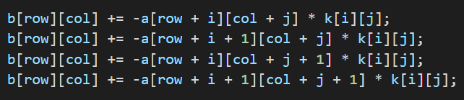
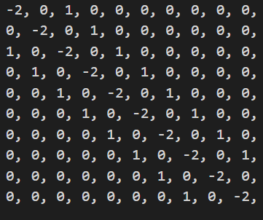

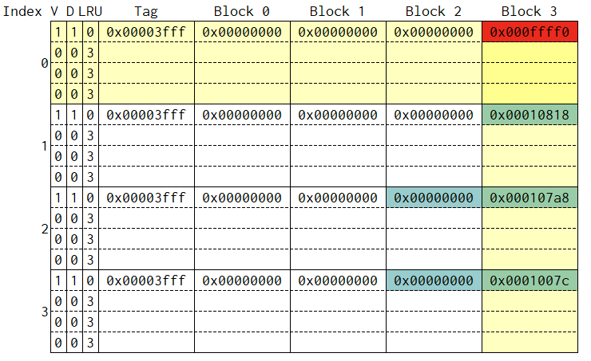

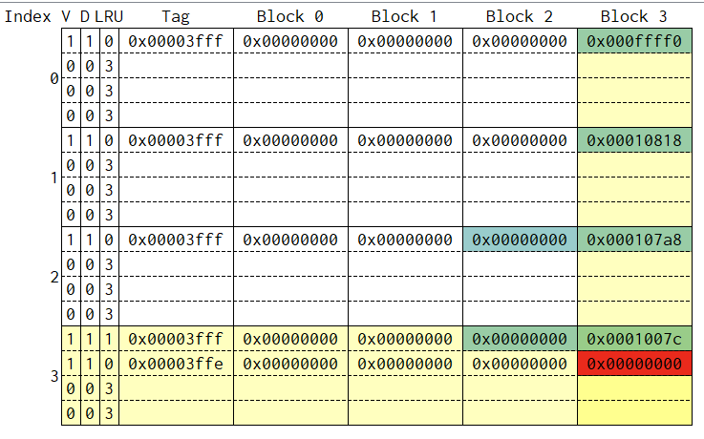
觀察圖中index = 3的地方，原本已經有一個way被使用了，現在有第二筆index同為3的資料要塞進來，於是在下圖可以看到，該筆新的資料被放進來，且新放的資料LRU是0，代表他是最近一次被使用的，而原本放在index = 3的另一筆資料的LRU就從0變成1。

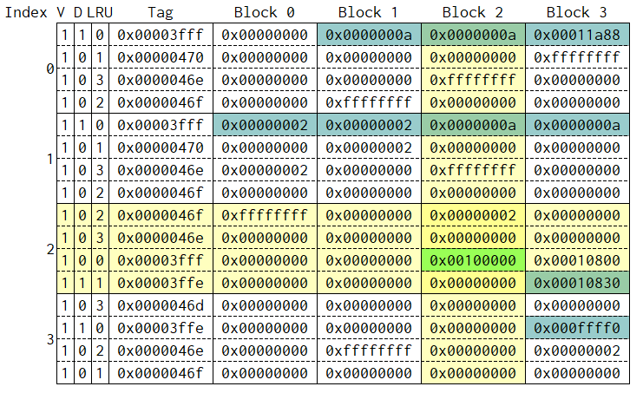

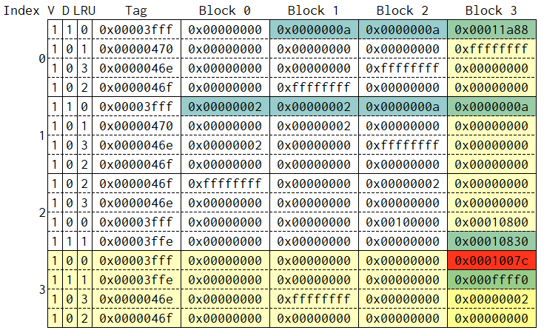
觀察index = 3的4個way，原本4個way都已經塞滿了，現在又有一筆index = 3的資料要放進來，所以我必須將裡面LRU最高(LRU = 3)的那一筆資料換成新的，也就是更新醉酒之前使用的那一筆。更新之後，新進來的那筆資料LRU = 0，而舊有的留下來的那三筆資料的LRU都+1。

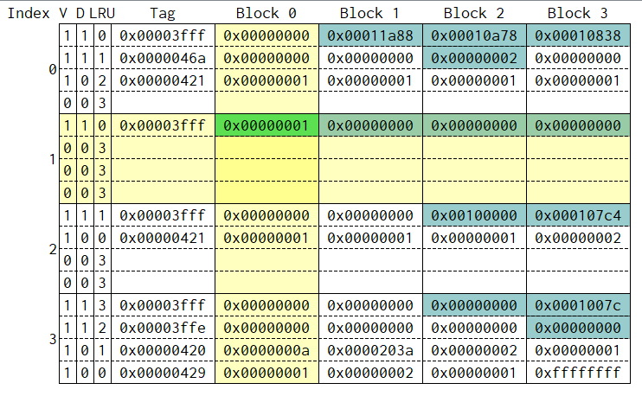

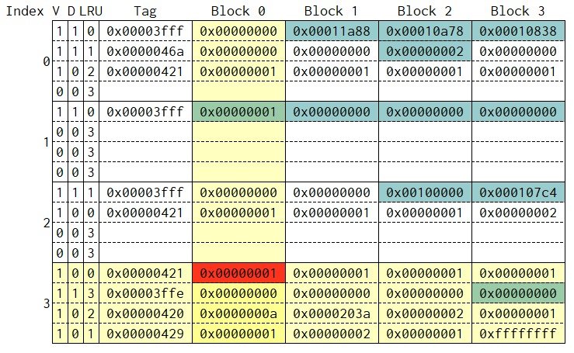
觀察index = 3的第一個way，原本LRU=3，且dirty bit = 1，代表該資料和memory的資料是inconsistent的，下個瞬間更新該筆資料，便將正確的值寫回memory，所以上下兩張圖可以觀察到更新前後dirty bit由1變成0，LRU由3變成0。

2.
在本題中，我先將code做修改，改成block base的形式，也就是多兩層迴圈去控制座標，迴圈如下第一張圖，執行結果如下第二張圖，與第一大題是相同的，證明我寫的block base結果正確。(有一起繳交code以供驗證)
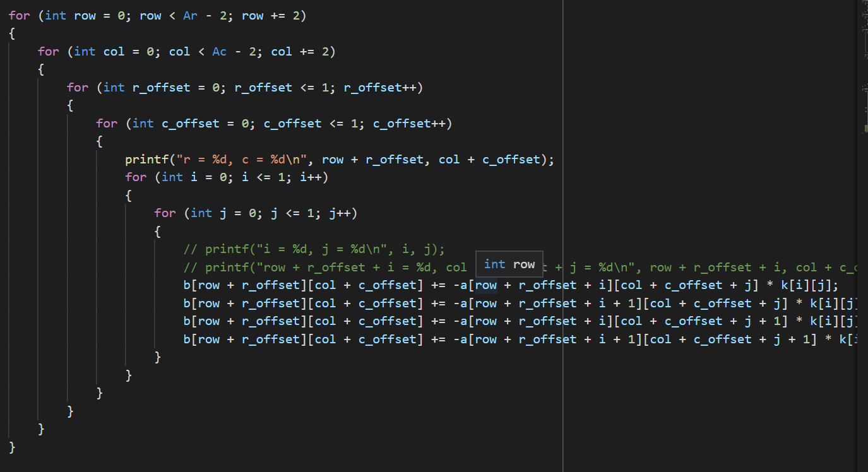
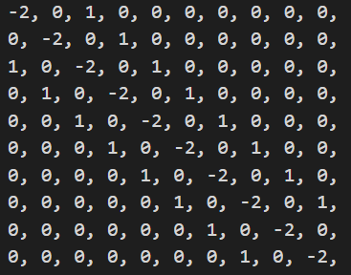

之後，我也將這個block case的版本的elf檔丟進Ripes觀察cache的情況，可以發現整個執行完成之後hit rate有些微的上升，hit rate從原本row base的99.51%(下面第一張圖)上升到現在block base的99.64%，但其實不管是哪一個，其hit rate都相當接近100%，可見4-way對於hit rate的提升有相當顯著之影響。
